**КОНТРОЛЬНО-ИЗМЕРИТЕЛЬНЫЙ МАТЕРИАЛ**

**ПО ИЗОБРАЗИТЕЛЬНОМУ ИСКУССТВУ ДЛЯ 2 КЛАССА**

Работа для проведения промежуточной (годовой) аттестации состоит из двух этапов:

первый этап - создание эскиза (набросок работы выполненный простым карандашом), на выполнение этой работы отводится 15-20 минут;

второй этап – работа в цвете, отводится 20-25 минут.

***Дополнительные материалы и оборудование;***

Для учителя: проектор, пошаговая инструкция для выполнения работы учащимися.

Для учащихся: бумага формата А3, простой карандаш, резинка, краски гуашь, кисти, непроливайка.

**ПЛАН РАБОТЫ**

1.Сделай эскиз следуя пошаговой инструкции

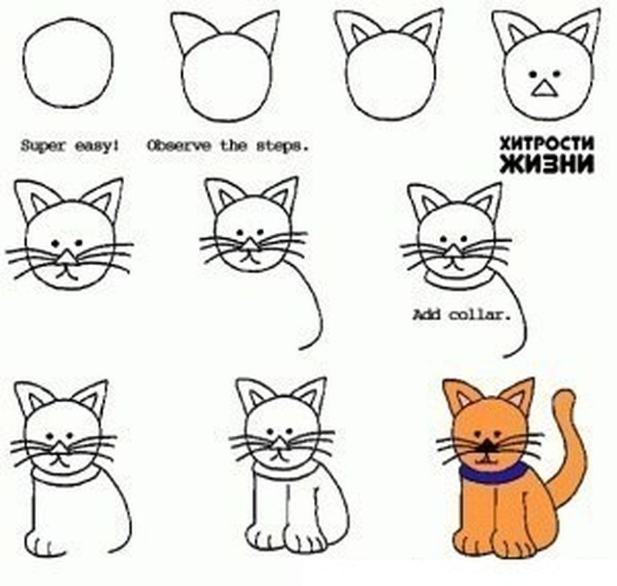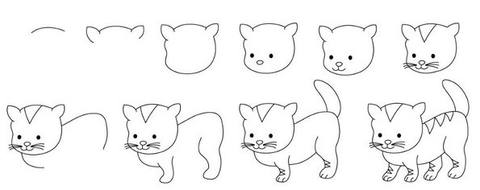

2.Выполни работу в цвете.